Oggetto: Sintesi Piattaforma Prosit

Il progetto PROSIT prevede lo sviluppo di una piattaforma software integrata che consenta di adottare un modello di presa in cura di un paziente cronico cardiopatico affetto da patologie quali fibrillazione atriale e/o scompenso cardiaco. Tali patologie, necessitano di un trattamento in ambito ospedaliero per la diagnosi e per eventuali fasi acute e di un successivo follow up in ambito domestico e assistenziale.

Il sistema PROSIT si propone di adottare modelli di presa in cura che consentano di supportare e assistere il malato direttamente al proprio domicilio, attraverso tecnologie telematiche, informatiche e di sensoristica avanzata, per incentivare stili di vita conformi alla patologia, valutare la corretta aderenza terapeutica in modo da poter intervenire tempestivamente in caso di rilevata escalation della malattia e recuperare la stabilità clinica del malato senza necessità di un ricovero ospedaliero.

Il progetto PROSIT è cofinanziato dal Mise con il Bando ”Grandi Progetti R&S – PON 2014/2020” – Agenda digitale o Industria “, ha durata temporale di 36 mesi, a partire dal 1/06/2019 al 31/05/2022, prorogabile di ulteriori 12 mesi e prevede la collaborazione di tre aziende, ciascuna per gli ambiti di propro interesse:
- Exprivia Spa, capofila, il cui obiettivo finale prevede la realizzazione di una piatttaforma completa ed innovativa di clinical collaboration, che consenta di dotare le strutture cliniche dedicate alla diagnosi e trattamento delle patologie cardiovascolari di un adeguato supporto IT;
- STMicroeletronics N.V, il cui obiettivo finale è la realizzazione di un sensore indossabile per il monitoraggio di pazienti cardiopatici e sviluppo di un software che consenta l’individuazione e classificazione di aritmie cardiache. Tale società, inoltre, ha come obiettivo da realizzare con la collaborazione di Masmec S.p.A la progettazione, lo sviluppo, la verifica di componenti che permettano l’integrazione dello strumento di diagnostica molecolare con un sistema di estrazione del DNA/RNA dal campione grezzo. Il sistema di amplificazione ed analisi, tramite l’utilizzo di chip “usa e e getta” in silicio e plastica, verifica la quantità di presenza di DNA/RNA noto, estratto tramite sistemi automatici di preparazione del campione, ai fini di individuare la presenza di varianti genomiche responsabili di patologie cardiovascolari;
- Masmec S.p.A prevede come obiettivo finale la realizzazione di due dimostratori: una piattaforma di diagnostica molecolare per l’identificazione di polimorfismi genetici relativamente ai casi applicativi di interesse e un sistema image-guided per l’interventistica cardiovascolare.

Exprivia Spa, al fine di raggiungere i suoi ambiziosi obiettivi di progetto, propone una piattaforma software di clinical collaboration costituita da due componenti strettamente in relazione tra di loro:
- Piattaforma di gestione dei dati clinici ai fini della continuità della cura: ha l’obiettivo di supportare la gestione clinica del paziente da parte delle figure mediche coinvolte. In particolare, fornisce un supporto per l’inquadramento del paziente in un PDTA di riferimento e consente di valutare variazioni al Piano Assistenziale Individuale sulla base dell’evoluzione del percorso clinico di ciascun assistito.
Tale componente si avvale dei dati clinici disponibili presso i vari sistemi informativi (ADT, FSE, Cartelle cliniche, ecc), delle informazioni in letteratura scientifica, delle rilevazioni in home monitoring del paziente; le aggrega e attraverso strumenti di clinical analytics è in grado di fornire suggerimenti e indicazioni terapeutiche per la diagnosi e cura del paziente.

- Piattaforma di home monitoring: consente il monitoraggio remoto del paziente da parte di una equipe multidisciplinare che che ne effettua la presa in carico e ne valuta costantemente l’aderenza terapeutica mediante una control room avanzata che offre prospettive efficaci di sintesi del quadro clinico del paziente (cruscotto sinottico).
Tale componente si avvale di tecnologie innovative quali sensoristica avanzata, dispositivi mobile dotati di app che in modalità user-friendly consentono al paziente di eseguire in autonomia le attività previste dal suo Piano Assistenziale Individuale. In tale contesto, il paziente non è più un “utente passivo” delle cure ma collabora attivamente con i clinici che a vario titolo sono coinvolti nel percorso di diagnosi e cura.

La seguente figura si propone di sintetizzare alcuni aspetti della piattaforma, mostrando in maniera integrata come la stessa si presti a supportare la continuita della cura tra ospedale e territorio, il tele-monitoraggio remoto (homecare), la comunicazione tra operatori medici e pazienti, la valorizzazione delle informazioni cliniche, la collaborazione tra medici anche tramite teleconsulto.

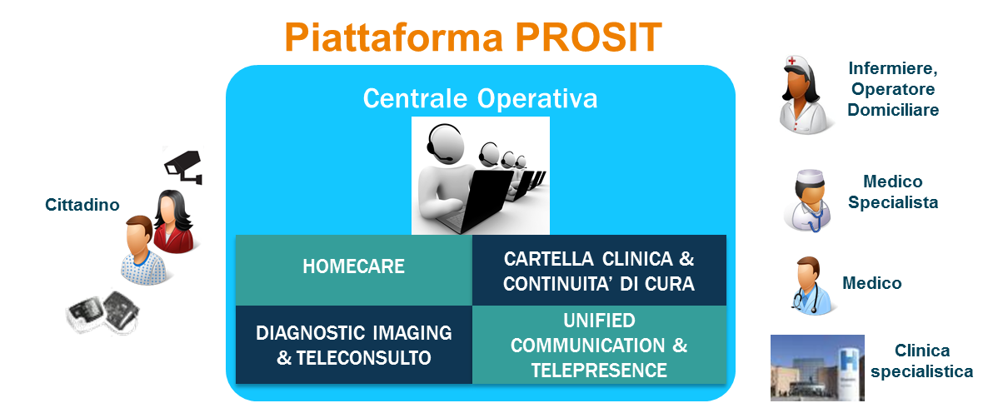

Per raggiungere gli obiettivi di progetto e valutarne l’efficacia è necessario stabilire una stretta sinergia con un partner scientifico che si occupi di definire/migliorare i PDTA da assumere come riferimento per le patolgie cardiopatiche e di condurre la sperimentazione di progetto per validarne i risultati.
In particolare, il partner scientifico povvederà alla:
- Definizione/revisione/miglioramento dei principali percorsi diagnostico terapeutici Assistenziali (PDTA) con riferimento alle patologie cardiovascolari di interesse, quali ipertensione, fibrillazione atriale, aritmie, scompenso cardiaco. Rispetto ai PDTA che trattano queste patologie, individuerà un subset idoneo all’impiego di tecnologie IoT e informatiche. Emerge la necessità, dunque, di strutturare tali PDTA in termili formali, sia con riferimento agli insiemi di flusso interconnessi (workflow) sia di singoli processi. In riferimento a tali PDTA verrà definito l’insieme dei parametri vitali e clinici da monitoare;
- Caratterizzazione del setting sperimentale;
- Conduzione della sperimentazione di telemonitoraggio e valutazione dei risultati di progetto secondo specifici indicatori.

Forniamo di seguito una ipotesi degli indicatori da considerare che consentono di dedurre le caratteristiche del subset sperimentale in termini di tempi ed utenza e di validare i risultati sperimentali otttenuti:

Indicatori di dimensione:
- Dimensione assoluta: n° totale di pazienti monitorati (ipotesi N. 500)
- Aspetto dinamico dell’indicatore di dimensione: n° di utenti seguiti all’inizio della sperimentazione / n° di utenti seguiti alla fine della sperimentazione (Ipotesi N. 30/150)
- Copertura del target: n° di utenti monitorati con sistema PROSIT rispetto al totale di utenti nel contesto sperimentale (Ipotesi 5% dei pazienti dimessi nel periodo sperimentale)
- Dimensione media: n° medio di pazienti monitorati / giorno (50)

Indicatori di continuità:
Durata sperimentazione: n° di giorni di attività dall’avvio della sperimentazione (durata complessiva di almeno 210 gg. solari)
- Durata sperimentazione per paziente: n° di giorni medio di sperimentazione per paziente (almeno 30 gg. solari in media)

Indicatori di complessità:
- Qualitativa: tipologia delle figure professionali coinvolte nel processo di monitoraggio (personale medico ed infermieristico, personale del customer care)
- Quantitativa: n° di operatori coinvolti nel monitoraggio /rapporto con n° di utenti (N. 5 totali, rapporto 1/20)
- Indicatori di robustezza del sistema prototipale:
- n° di interventi di manutenzione sulle componenti del sistema integrato (10)

Indicatori di gradimento:
- Qualitativo: verrà proposto ai pazienti ed ai medici un questionario con particolari domande utili alla valutazione del livello di gradimento della soluzione. I risultati del questionario saranno rilevati ed elaborati per ottenere un rapporto di stima del gradimento della soluzione (valore medio di gradimento non inferiore ad 8 su scala da 1 a 10)
- Quantitativo assoluto (drop-out): n° di utenti che abbandonano per scelta la sperimentazione nel periodo di sperimentazione (non superiore al 10% dei pazienti arruolati)

Indicatori di efficacia:
- - misure standard di qualità della vita eventualmente modificate ed adattate al contesto (ad es. sottoponendo ai pazienti i questionari SF Health surveys, SF36 o SF12). Miglioramento dell’indice di qualità della vita non inferiore al 3%.

Indicatori di efficienza:
- Numero di informazioni inviate alla componente medica di monitoraggio tramite il sistema PROSIT al giorno (mediamente almeno 10 indicazioni/suggerimenti)
- Numero medio di volte al giorno che il paziente interagisce componenti del sistema PROSIT (almeno 1 volta al giorno in media)
- Indicatori di compliance ai programmi di cura:
- Controllo dell’alimentazione e dell’introito calorico degli assistiti e dello stato ponderale
- Attività fisica praticata dagli assistiti (incremento di almeno il 20% dell’attività fisica rispetto al dato di partenza)
- Controllo dei parametri fisiologici cardiaci (controllo almeno 5 gg. su 7)
- Controllo della compliance farmaceutica (ipotizzata una non compliance non grave in media ogni 10 gg. per paziente).
- Controllo dell’ipertensione negli assistiti (mmHg e bpm / assistito) misurato come media dei valori di pressione sistolica e diastolica per assistito e media dei valori di pulsazioni per assistito (assenza di alterazioni significative nel 90% dei pazienti monitorati).

